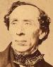
H.C. Andersen
Óðinsvé
Kaupmannahöfn
Ævintýri

